¿Períodos de la Enfermedad?
R//1. Prepatogénico.
2. Patogénico Subclínico.
3. Prodrómico.
4. Clínico.
5. Resolución.
1. Período Prepatogénico
Lapso de tiempo durante el cual están interactuando los factores exógenos y endógenos que permiten que se reproduzca y desarrolle la enfermedad.

2. Período Patogénico Subclínico.
Etapa en la que se presentan lesiones macro o microscópicas o problemas funcionales, pero sin manifestaciones clínicas claras.

3. Período Prodrómico.
Se presentan manifestaciones generales, confusas, en donde es difícil hacer un diagnóstico exacto.

4. Período Clínico.
La enfermedad se manifiesta con signos y síntomas más específicos que facilitan su diagnóstico y manejo por el personal de salud.

5. Período de Resolución.
La enfermedad evoluciona hacia la curación con o sin secuelas, a la cronicidad o a la muerte.

2)-¿Periodo en el que se hacen presentes los signos y los síntomas de la enfermedad?
Período Prodrómico.
R//Se presentan manifestaciones generales, confusas, en donde es difícil hacer un diagnóstico exacto.
3)-¿La restitución es orgánica y funcional?
R//según lo que leí el Periodo Postpatogenico: Se caracteriza por la restitución orgánica y funcional, en las enfermedades transmisibles.
4)-Elabora una historia natural de enfermedad una enfermedad transmisible y no transmisible
TRANSMISIBLE:
EL VIH (virus de inmunodeficiencia humana).
Desde el momento en que el VIH penetra en el organismo empieza a proliferar de forma continua.
Se podrían distinguir al menos tres fases evolutivas de la infección:
fase inicial, precoz o aguda;
fase intermedia o crónica y
fase final, de crisis o de SIDA.

La destrucción de los linfocitos CD4 producirá una inmunosupresión severa que favorece la aparición de la mayoría de las infecciones oportunistas y neoplasias características del SIDA.
El tratamiento con antirretrovirales y la profilaxis de las infecciones oportunistas han modificado la evolución del SIDA. Por lo tanto es posible que no conozcamos la evolución que seguirá la infección por VIH hasta dentro de algunos años.
Fase inicial
Independientemente de su mecanismo de transmisión las manifestaciones que aparecen tras la penetración del VIH en el organismo pueden guardar relación con la dosis infectante, la virulencia de la cepa de VIH y la capacidad de respuesta del sujeto infectado.
El VIH se disemina e invade muchos tejidos, especialmente el tejido linfoide y los ganglios linfáticos. El paciente infectado puede o no presentar sintomatología; por lo general existe un cuadro de síndrome mononucleósico al que no se le suele prestar demasiada atención.
A las 2-6 semanas del contagio se detecta antígeno del VIH (antígeno p24), el cultivo viral se positiviza y existen muchos linfocitos CD4 infectados; progresivamente van apareciendo los anticuerpos circulantes (4-12 semanas) y la inmunidad celular y el antígeno p24 desaparece y descienden las células infectadas. En este período puede existir una inmunodepresión pasajera que puede facilitar la aparición o reactivación de algunas infecciones oportunistas.
Fase crónica
Esta fase tiene una duración variable estimada en varios años y en ella persiste la proliferación viral, aunque a bajo nivel. Se estima que 1 de cada 10000 linfocitos CD4 circulantes estaría infectado pero sólo en el 10% de ellos existiría replicación viral.
Los pacientes suelen estar asintomáticos, con o sin adenopatías, cifra baja de plaquetas y mínimos trastornos neurológicos puestos de manifiesto por pruebas electrofisiológicas.
Aunque existen amplias variaciones individuales, se estima que en 10 años el 50% de los adultos y el 80% de los niños habrán evolucionado a estadios más avanzados, aunque la progresión de la enfermedad puede verse influida por numerosos factores
Fase final
Se caracteriza por un aumento de la replicación del VIH (que podría producirse en 1 de cada 10 linfocitos CD4) y coincide clínicamente con una profunda alteración del estado general del paciente (wasting syndrome, síndrome de desgaste), aparición de graves infecciones oportunistas, ciertas neoplasias y alteraciones neurológicas, de modo que se dice que el infectado por el VIH tiene SIDA.
El pronóstico es variable en cuanto a supervivencia. La edad, el mecanismo de contagio, la forma de presentación parecen influir en la supervivencia. El tratamiento con antirretrovirales ha favorecido la prolongación de la supervivencia en el tiempo: Antes de ellos la supervivencia no era superior al 30-50% a los 2 años y menor del 10-20% a los 4 años. Esta enfermedad no tiene cura.

NO TRANSMISIBLE:
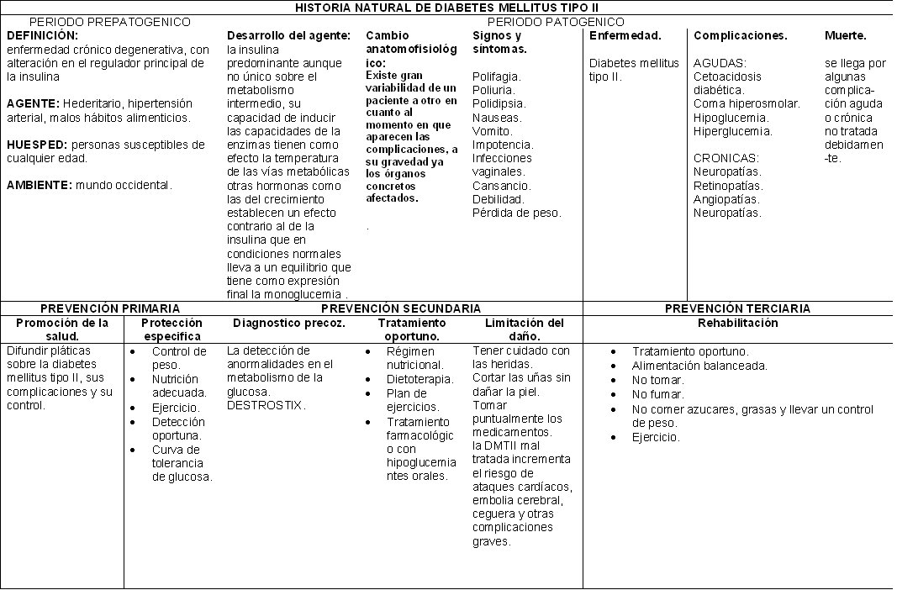

Bibliografía
http://www.slideshare.net/Luisgra/historia-natural-de-la-enfermedad-1836360
http://es.wikipedia.org/wiki/Etapas_de_la_enfermedad
http://3.bp.blogspot.com/_B0BY_n8tWns/SW664JFCdZI/AAAAAAAAABg/s-RnPZ9yvdQ/s1600-h/historia+natural+diabetes+tipo+II.bmp
http://www.ctv.es/USERS/fpardo/vihisn.htm

